
数据库系统课程实验报告

实验名称： | 实验八：触发器
实验日期： | 2026.5.22
实验地点： | OpenEuler ECS服务器
提交日期： | 2026.5.22
学号： | 34520242201240
姓名： | 王子恒
专业年级： | 2024级
学年学期： | 2025-2026学年春季学期

- 实验目的
- 理解 openGauss 触发器的作用及工作原理，掌握 BEFORE 触发器与 AFTER 触发器的执行机制。
- 掌握行级（ROW）触发器与语句级（STATEMENT）触发器的区别与应用场景。
- 熟练掌握 openGauss 中触发器函数与触发器的创建方法。
- 掌握触发器的查看、修改、禁用、启用与删除等操作。
- 掌握利用触发器实现数据完整性约束、外码级联维护以及审计日志记录的方法。
- 理解 NEW 与 OLD 伪记录在触发器中的作用，并能够结合 PL/pgSQL 编写触发器逻辑。
- 实验内容和步骤
（0）连接到 openGauss 数据库
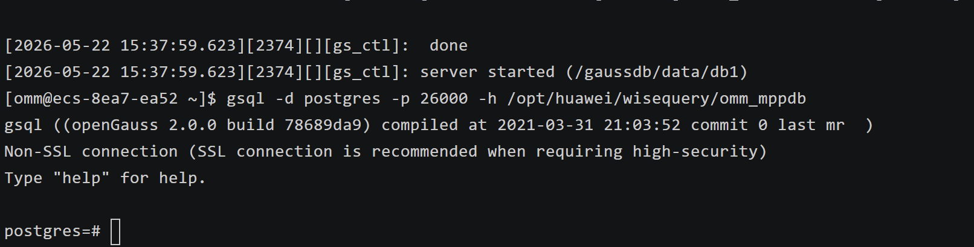
启动 openGauss 数据库服务后，使用 gsql 工具连接数据库。成功连接后，系统显示 openGauss 版本信息以及 postgres=# 提示符，说明数据库连接成功，可以正常执行 SQL 语句。
（1）创建部门表 dept
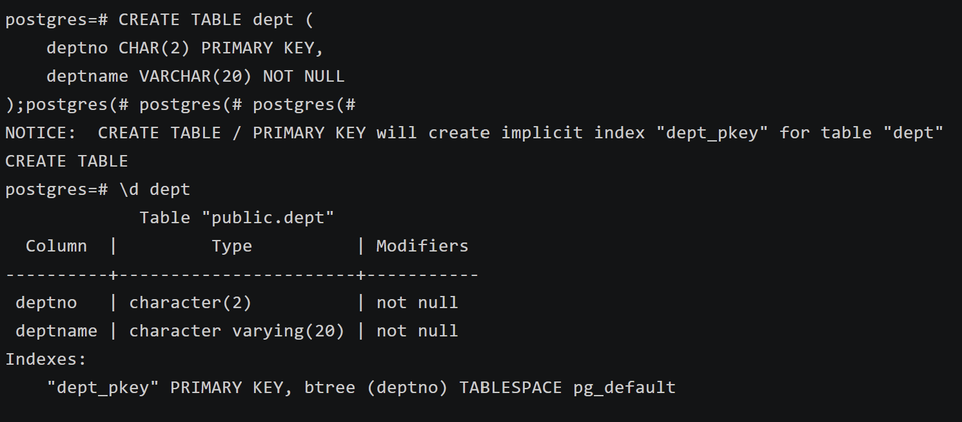
创建部门表 dept，其中 deptno 作为主键，deptname 设置为非空字段。通过 \d dept 查看表结构，可以看到系统已经自动为主键创建索引，说明表结构创建成功。
（2）创建 Teacher 表
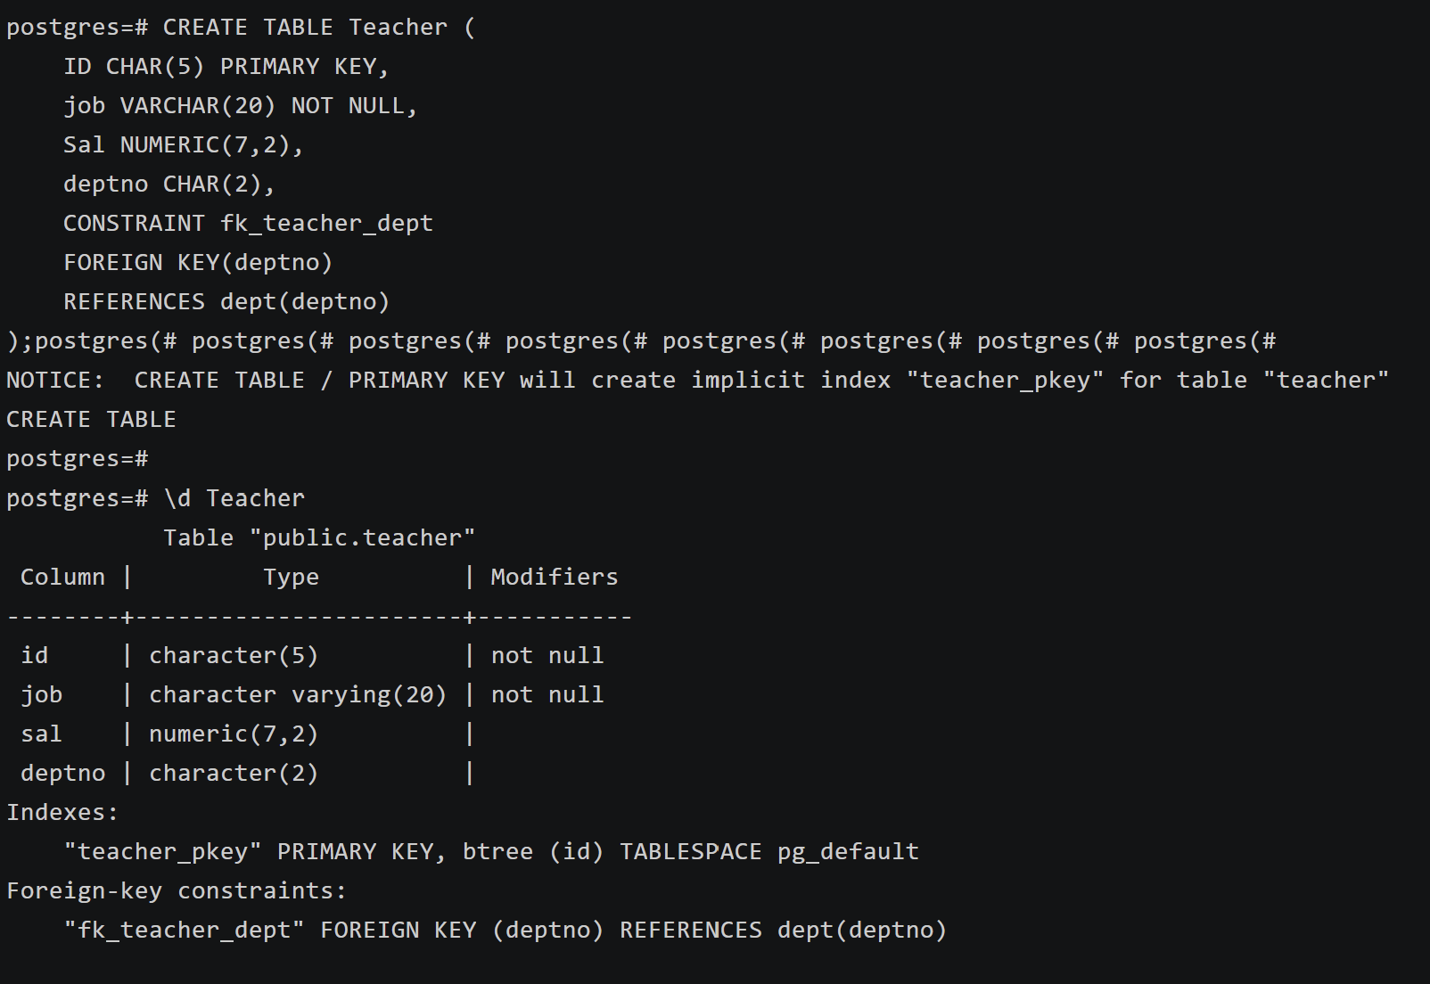
创建 Teacher 表，其中 ID 作为主键，job 设置为非空字段，Sal 用于存储工资信息，deptno 作为外键引用 dept 表中的 deptno 字段。通过 \d Teacher 查看表结构，可以观察到外键约束 fk_teacher_dept 已成功建立。
（3）插入 dept 表与 Teacher 表实验数据
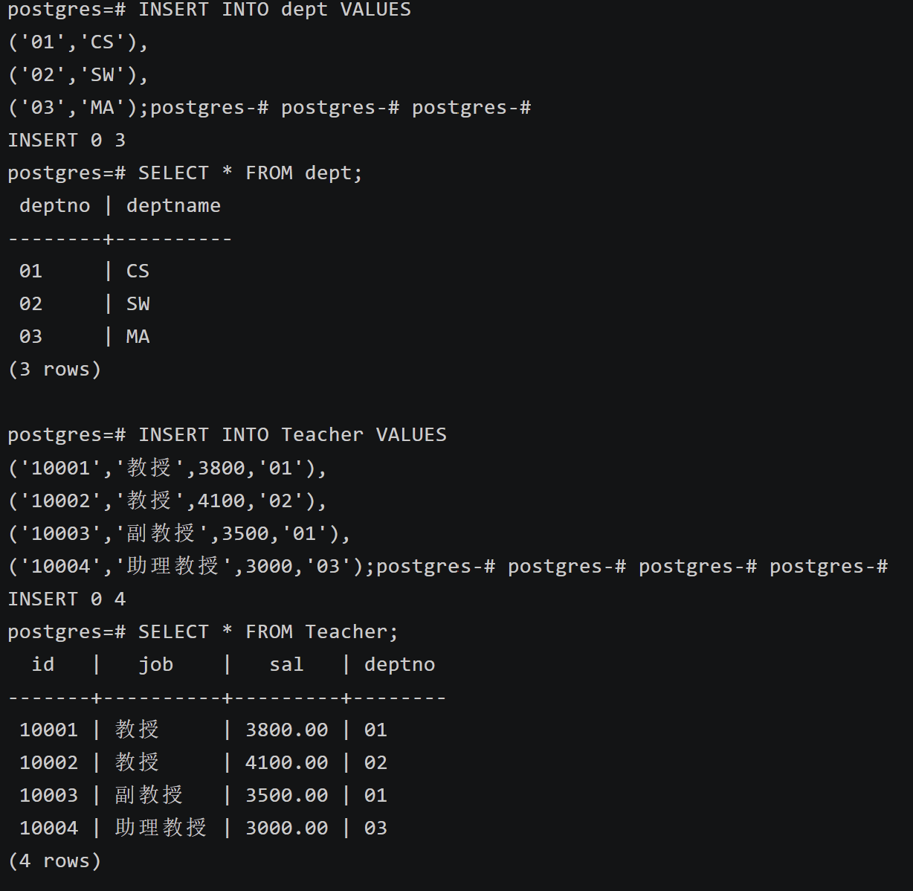
向 dept 表中插入三个部门数据，分别为 CS、SW 与 MA。随后向 Teacher 表中插入教师实验数据，包括教授、副教授和助理教授等信息。通过 SELECT 查询结果验证数据已经成功写入数据库。
（4）创建 BEFORE 行级触发器 INSERT_OR_UPDATE_SAL
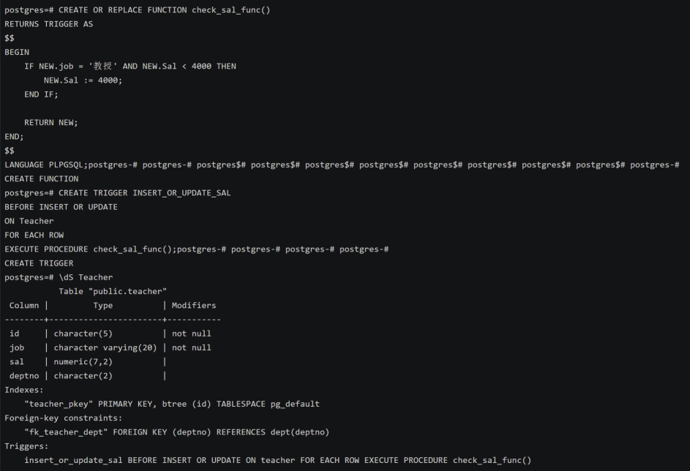
创建触发器函数 check_sal_func()，在插入或更新 Teacher 表数据时，对教授的工资进行检查。当教授工资低于 4000 时，自动将工资修改为 4000。随后创建 BEFORE INSERT OR UPDATE 行级触发器 INSERT_OR_UPDATE_SAL，并绑定到 Teacher 表。
（5）验证 INSERT_OR_UPDATE_SAL 触发器功能
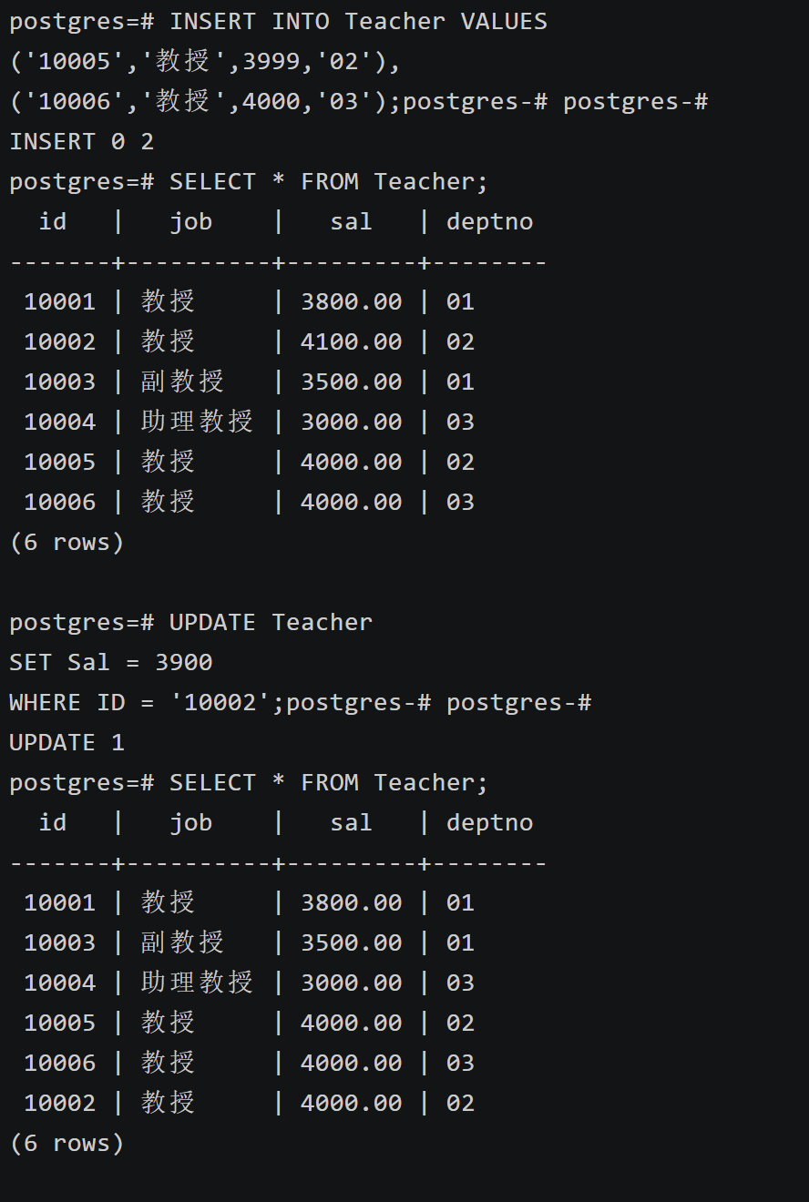
向 Teacher 表中插入工资低于 4000 的教授数据，并对已有教授记录进行工资更新操作。通过查询 Teacher 表发现，所有教授工资均被自动调整为 4000，说明 BEFORE 行级触发器已经正确执行。
（6）查看触发器名称与代码
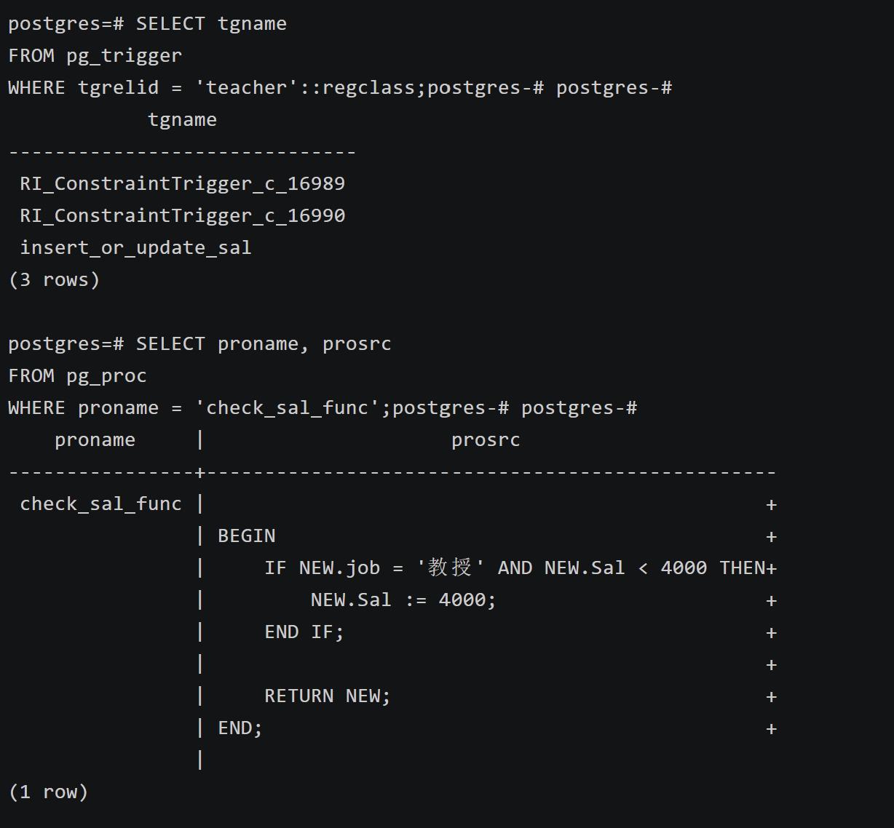
通过查询 pg_trigger 系统表查看 Teacher 表上的触发器名称，通过查询 pg_proc 系统表查看触发器函数源码。实验结果表明，触发器 insert_or_update_sal 与触发器函数 check_sal_func() 均已经正确创建。
（7）设计触发器实现外码级联删除与字段置空
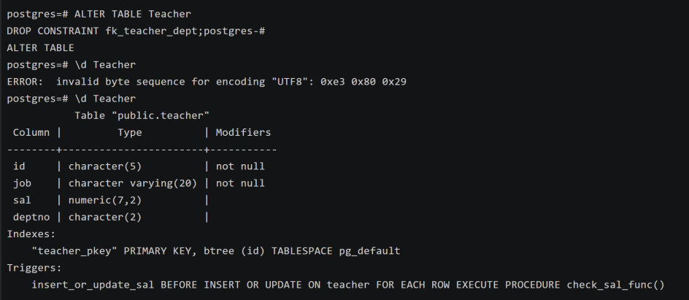
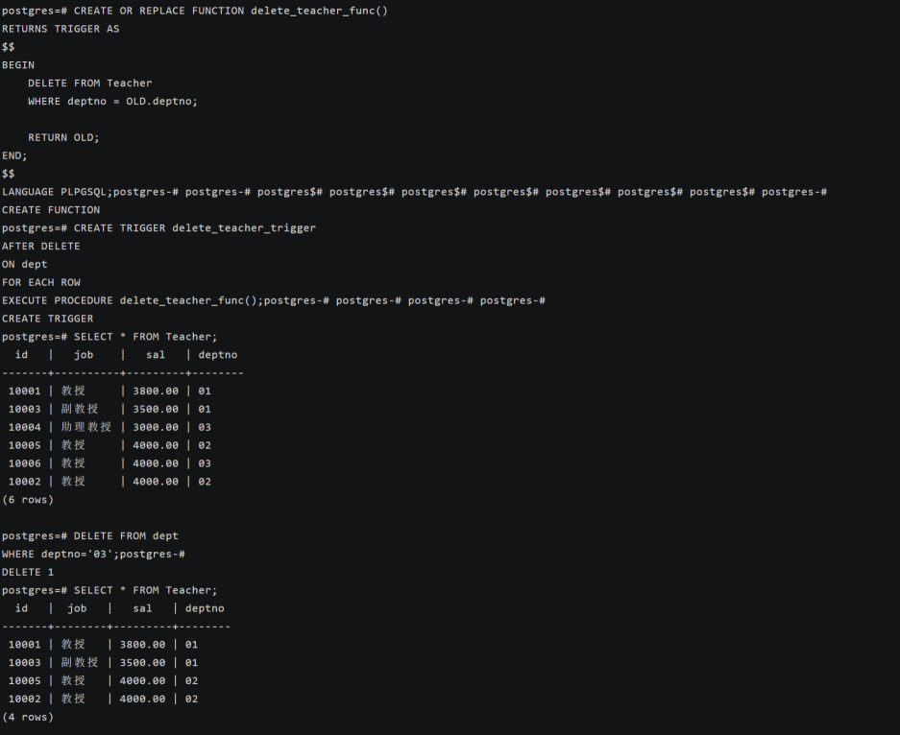
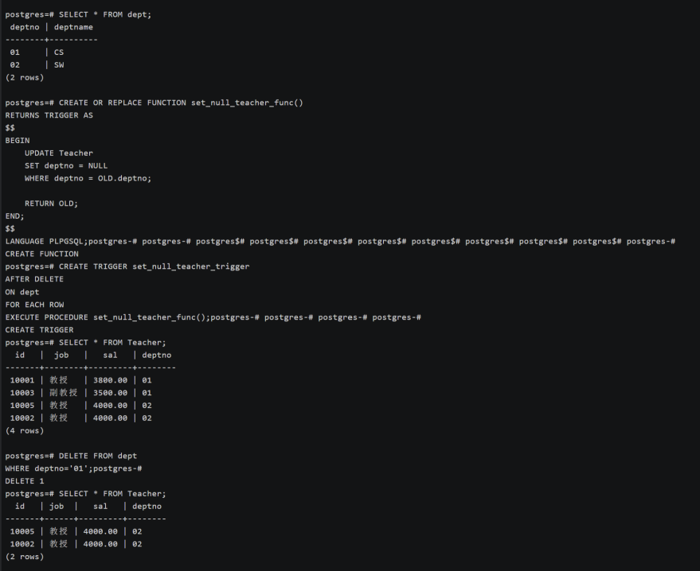
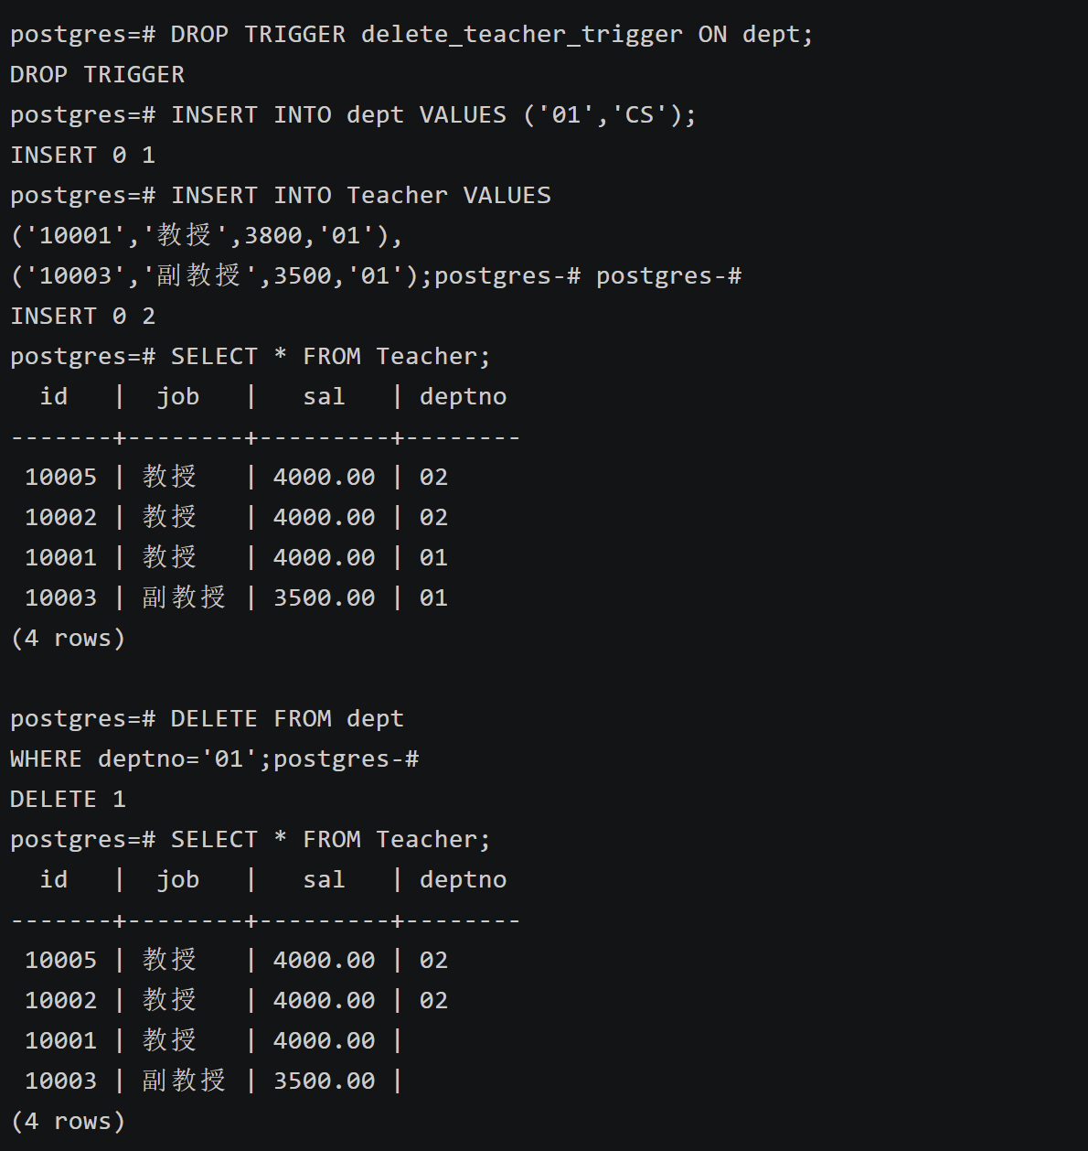
首先删除 Teacher 表原有的外键约束，然后设计 AFTER DELETE 触发器 delete_teacher_trigger，实现删除部门记录时自动级联删除对应教师信息。随后重新设计 AFTER DELETE 触发器 set_null_teacher_trigger，在删除部门记录后自动将对应教师记录中的 deptno 字段置为空值。通过实验结果可以观察到两种不同触发器策略对数据维护产生的效果。
（8）创建 SC 表、SC_U 表并实现审计日志触发器 tri_update_sc
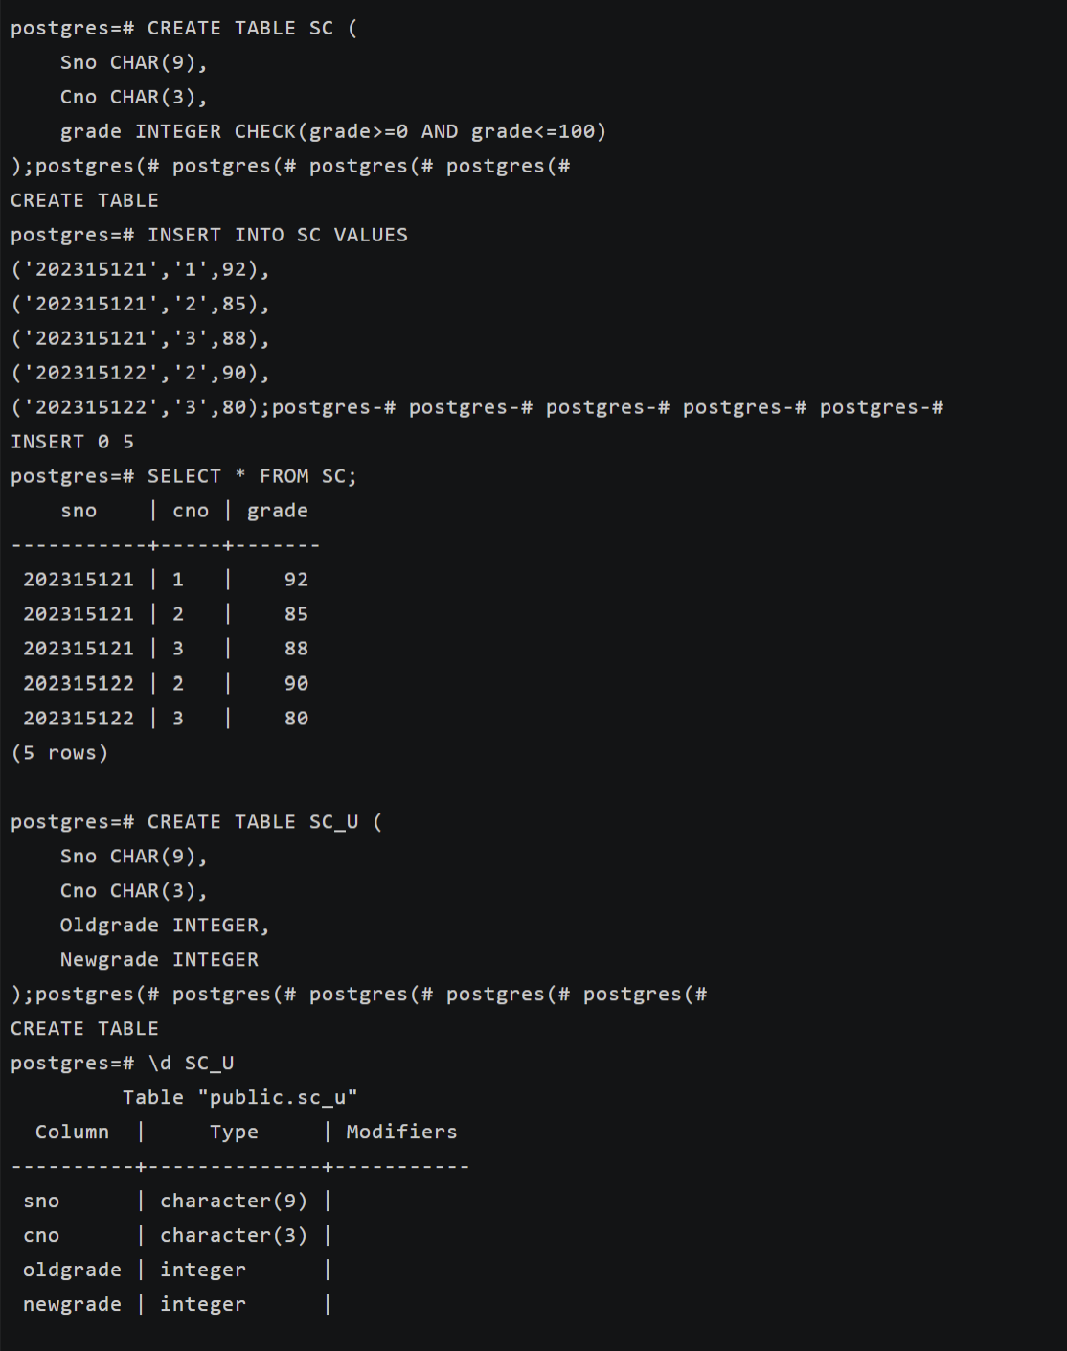
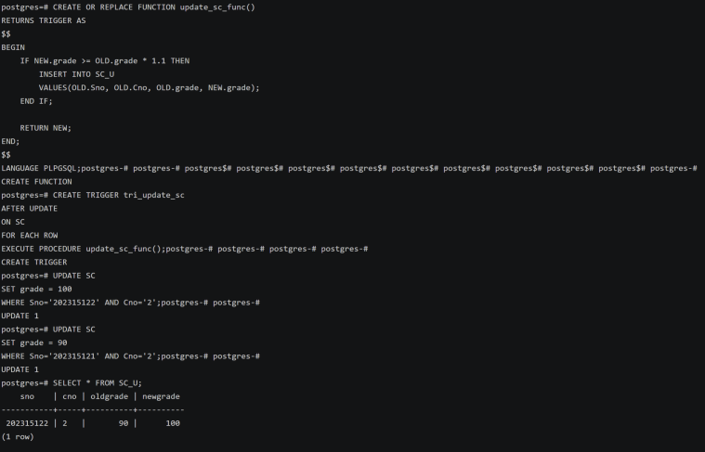
创建成绩表 SC 与日志表 SC_U，其中 SC 表用于保存学生成绩信息，SC_U 表用于记录成绩修改日志。随后创建 AFTER UPDATE 行级触发器 tri_update_sc，当学生成绩增长达到原成绩的 10% 及以上时，自动将修改前后的成绩写入日志表 SC_U。实验结果表明，仅满足条件的数据会被记录到日志表中。
（9）将触发器 tri_update_sc 改名为 update_sc_tri
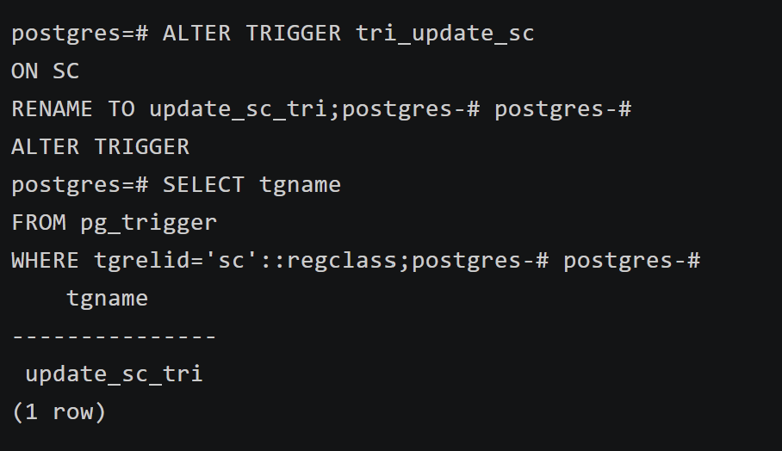
使用 ALTER TRIGGER 语句将 tri_update_sc 重命名为 update_sc_tri。随后通过查询 pg_trigger 系统表验证触发器名称已经成功修改。
（10）验证触发器禁用后的效果
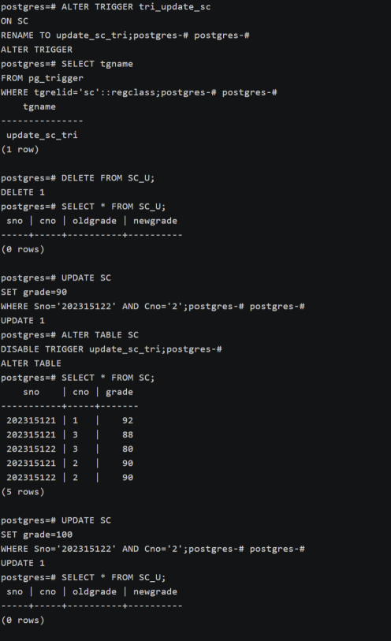
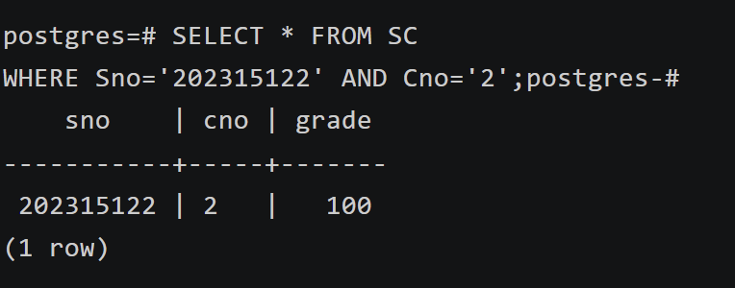
首先清空日志表 SC_U，并恢复 SC 表中的实验数据。随后使用 ALTER TABLE ... DISABLE TRIGGER 语句禁用 update_sc_tri 触发器。再次执行成绩更新操作后，虽然成绩数据已经成功修改，但日志表 SC_U 中未产生任何记录，说明触发器已经被成功禁用。
- 删除实验中创建的所有触发器
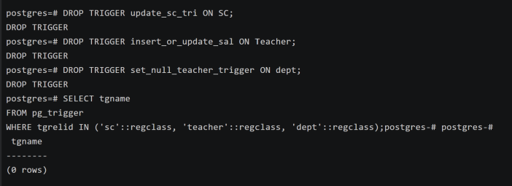
使用 DROP TRIGGER 语句依次删除 SC、Teacher 与 dept 表上的自定义触发器。最后通过查询 pg_trigger 系统表确认所有实验中创建的触发器均已被成功删除。
- 实验总结
3.1 完成的工作
（1）完成 openGauss 数据库连接与实验环境配置。
（2）创建 dept、Teacher、SC 与 SC_U 等实验数据表，并完成主键、外键以及 CHECK 约束的设置。
（3）完成 BEFORE 行级触发器 INSERT_OR_UPDATE_SAL 的设计，实现教授工资自动校验与修正功能。
（4）完成 AFTER DELETE 触发器设计，实现部门删除后的级联删除与字段置空两种维护策略。
（5）完成 AFTER UPDATE 审计日志触发器 tri_update_sc 的设计，实现成绩变化日志自动记录功能。
（6）完成触发器的查看、重命名、禁用以及删除等操作，并验证触发器在不同状态下的执行效果。
（7）掌握了 pg_trigger、pg_proc 等系统表的使用方法，并能够通过系统表查看触发器与触发器函数信息。
3.2 对实验的认识
通过本次实验，进一步理解了 openGauss 触发器的工作原理以及触发器在数据库系统中的重要作用。实验过程中分别实现了 BEFORE 与 AFTER 两种不同类型的触发器，并对行级触发器的执行机制有了更加深入的认识。
在实验中，利用触发器实现了工资自动修正、外码级联维护以及审计日志记录等功能，进一步理解了触发器在数据完整性维护、业务规则控制以及日志审计中的实际应用价值。同时，通过 NEW 与 OLD 伪记录的使用，掌握了触发器函数中对新旧数据进行访问的方法。
此外，通过对触发器进行查看、修改、禁用与删除等操作，也进一步熟悉了 openGauss 中触发器的完整管理流程，提高了数据库实际操作能力与问题分析能力。
3.3 遇到的困难及解决方法
实验过程中，主要遇到了外键约束与触发器逻辑冲突的问题。在删除 dept 表记录时，由于 Teacher 表中的 deptno 字段存在外键约束，直接删除会导致约束检查失败。通过删除原有外键约束，并重新设计 AFTER DELETE 触发器，实现了级联删除与字段置空两种不同的数据维护方式，成功解决了该问题。
此外，在实验过程中还出现了部分 UTF8 编码显示异常的问题，经重新输入 SQL 语句后恢复正常。通过不断调试与验证，最终完成了所有触发器功能的实现与测试。

